"Кемтар балаларға арнаулы түзеу ұйымдары мен басқа да ұйымдарға медициналық, арнаулы бiлiм және арнаулы әлеуметтiк қызметтердi алуы үшiн жолдама беру" мемлекеттік көрсетілетін қызмет регламентін бекіту туралы
Күшін жойған
Шығыс Қазақстан облысы әкімдігінің 2017 жылғы 5 қыркүйектегі № 225 қаулысы. Шығыс Қазақстан облысының Әділет департаментінде 2017 жылғы 22 қыркүйекте № 5218 болып тіркелді. Күші жойылды - Шығыс Қазақстан облысы әкімдігінің 2020 жылғы 10 наурыздағы № 69 қаулысымен.
Ескерту. Күші жойылды - Шығыс Қазақстан облысы әкімдігінің 10.03.2020 № 69 қаулысымен (алғашқы ресми жарияланған күнінен кейін күнтізбелік он күн өткен соң қолданысқа енгізіледі).
ЗҚАИ-ның ескертпесі.
Құжаттың мәтінінде түпнұсқаның пунктуациясы мен орфографиясы сақталған.
"Қазақстан Республикасындағы жергiлiктi мемлекеттiк басқару және өзiн-өзi басқару туралы" Қазақстан Республикасының 2001 жылғы 23 қаңтардағы Заңының 27-бабының 2-тармағына, "Мемлекеттік көрсетілетін қызметтер туралы" Қазақстан Республикасының 2013 жылғы 15 сәуірдегі Заңының 16-бабының 3-тармағына, "Кемтар балаларға арнаулы түзеу ұйымдары мен басқа да ұйымдарға медициналық, арнаулы бiлiм және арнаулы әлеуметтiк қызметтердi алуы үшiн жолдама беру" мемлекеттік көрсетілетін қызмет стандартын бекіту туралы" Қазақстан Республикасы Білім және ғылым министрінің 2017 жылғы 14 наурыздағы № 120 (Нормативтік-құқықтық актілерді мемлекеттік тіркеу тізілімінде тіркелген нөмірі 15317) бұйрығына сәйкес Шығыс Қазақстан облысының әкімдігі ҚАУЛЫ ЕТЕДІ:
1. Қоса беріліп отырған "Кемтар балаларға арнаулы түзеу ұйымдары мен басқа да ұйымдарға медициналық, арнаулы бiлiм және арнаулы әлеуметтiк қызметтердi алуы үшiн жолдама беру" мемлекеттік көрсетілетін қызмет регламенті бекітілсін.
2. Осы қаулы алғашқы ресми жарияланған күнінен кейін күнтізбелік он күн өткен соң қолданысқа енгізіледі.
Шығыс Қазақстан облысының
әкімі | Д. Ахметов
Шығыс Қазақстан облысы
әкімдігінің
2017 жылғы "5" қыркүйектегі
№ 225 қаулысымен бекітілген
"Кемтар балаларға арнаулы түзеу ұйымдары мен басқа да ұйымдарға медициналық, арнаулы бiлiм және арнаулы әлеуметтiк қызметтердi алуы үшiн жолдама беру" мемлекеттік көрсетілетін қызмет регламенті
1. Жалпы ережелер
1. "Кемтар балаларға арнаулы түзеу ұйымдары мен басқа да ұйымдарға медициналық, арнаулы бiлiм және арнаулы әлеуметтiк қызметтердi алуы үшiн жолдама беру" мемлекеттік көрсетілетін қызметін (бұдан әрі – мемлекеттік көрсетілетін қызмет) психологиялық-медициналық-педагогикалық консультациялар (бұдан әрі – көрсетілетін қызметті беруші) көрсетеді.
Құжаттар топтамасын қабылдау және мемлекеттік көрсетілетін қызметтің нәтижесін беру көрсетілетін қызметті беруші арқылы жүзеге асырылады.
2. Мемлекеттік қызмет көрсету нысаны: қағаз түрінде.
3. Мемлекеттік қызмет көрсету нәтижесі:
1) "Кемтар балаларға арнаулы түзеу ұйымдары мен басқа да ұйымдарға медициналық, арнаулы бiлiм және арнаулы әлеуметтiк қызметтердi алуы үшiн жолдама беру" мемлекеттік көрсетілетін қызмет стандартын бекіту туралы" Қазақстан Республикасы Білім және ғылым министрінің 2017 жылғы 14 наурыздағы № 120 (Нормативтік-құқықтық актілерді мемлекеттік тіркеу тізілімінде тіркелген нөмірі 15317) бұйрығымен бекітілген "Кемтар балаларға арнаулы түзеу ұйымдары мен басқа да ұйымдарға медициналық, арнаулы бiлiм және арнаулы әлеуметтiк қызметтердi алуы үшiн жолдама беру" мемлекеттік көрсетілетін қызметі стандартының 1 қосымшасына сәйкес нысан бойынша жолдама беру (бұдан әрі – Стандарт);
2) ата-аналарға консультативтік көмек көрсету болып табылады.
Мемлекеттік қызмет көрсету нәтижесін беру нысаны – қағаз түрінде.
2. Мемлекеттік қызмет көрсету процесінде көрсетілетін қызметті берушінің құрылымдық бөлімшелерінің (қызметкерлерінің) іс-қимыл тәртібін сипаттау
4. Мемлекеттік қызмет көрсету бойынша рәсімді (іс-қимылды) бастауға көрсетілетін қызметті алушының Стандарттың 9-тармағына сәйкес құжаттар топтамасының болуы негіздеме болып табылады.
5. Мемлекеттік қызмет көрсету процесінің құрамына кіретін рәсімдердің (іс-қимылдардың) мазмұны, орындалу ұзақтығы:
1-іс-қимыл – көрсетілетін қызметті беруші медициналық статистінің көрсетілетін қызметті алушынының құжаттар топтамасын қабылдауы, алдын ала жазу журналына тіркеуі және көрсетілетін қызметті берушінің басшысына қарау үшін беруі. Көрсетілетін қызметті алушы мемлекеттік көрсетілетін қызмет Стандартында көзделген тізбеге сәйкес құжаттардың топтамасын толық ұсынбаған және (немесе) қолданылу мерзімі өтіп кеткен құжаттарды ұсынған жағдайларда, көрсетілетін қызметті беруші өтінішті қабылдаудан бас тартады. Орындалу ұзақтығы – 20 (жиырма) минут;
2-іс-қимыл – көрсетілетін қызметті беруші басшысының құжаттарды қарауы және оларды көрсетілетін қызметті берушінің орындаушысына тапсыруы. Орындалу ұзақтығы – 10 (он) минут;
3-іс-қимыл – көрсетілетін қызметті беруші орындаушының құжаттарды қарауы, консультациялық көмек беруі, жолдама әзірлеуі және көрсетілетін қызметті берушінің басшысына ұсынуы. Орындалу ұзақтығы – 7 (жеті) сағат;
4-іс-қимыл – көрсетілетін қызметті беруші басшысының мемлекеттік қызмет көрсету нәтижесіне қол қоюы. Орындалу ұзақтығы – 15 (он бес) минут;
5-іс-қимыл – көрсетілетін қызметті беруші медициналық статистінің мемлекеттік қызмет көрсету нәтижесін тіркеуі және көрсетілетін қызметті алушыға беруі. Орындалу ұзақтығы – 15 (он бес) минут.
Мемлекеттік қызметті көрсету мерзімі көрсетілетін қызметті берушіге құжаттар топтамасын тапсырған күннен бастап – 1 (бір) жұмыс күні.
Көрсетілетін қызметті берушінің жұмыс кестесі – Қазақстан Республикасының Еңбек кодексіне және көрсетілетін қызметті берушінің белгіленген жұмыс кестесіне сәйкес демалыс және мереке күндерін қоспағанда, дүйсенбіден жұмаға дейін жүзеге асырылады.
Мемлекеттік қызмет жеке тұлғаларға тегін, жылдамдатылған қызмет көрсетусіз тіркеу журналына алдын ала жазылумен кезек тәртібінде көрсетіледі.
6. Осы Регламенттің 5-тармағында көрсетілген 1-іс-қимыл бойынша көрсетілетін мемлекеттік қызмет рәсімінің (іс-қимылының) нәтижесі тіркелген құжаттарды көрсетілетін қызметті берушінің басшысына беруі болып табылады, ол осы Регламенттің 5-тармағында көрсетілген 2-іс-қимылды орындауды бастау үшін негіз болып табылады.
Осы Регламенттің 5-тармағында көрсетілген 2-іс-қимыл нәтижесі көрсетілетін қызметті беруші басшысымен мақұлданған құжаттар болып табылады, ол осы Регламенттің 5-тармағында көрсетілген 3-іс-қимылды орындауды бастау үшін негіз болып табылады.
Осы Регламенттің 5-тармағында көрсетілген 3-іс-қимыл нәтижесі білім беру бағдарламасының түрін анықтаумен кемтар балаларға арнаулы түзеу ұйымдары мен басқа да ұйымдарға медициналық, арнаулы бiлiм және арнаулы әлеуметтiк қызметтердi алуы үшiн әзірленген жолдама және (немесе) ата-аналарға берілген консультациялық көмек болып табылады, ол осы Регламенттің 5-тармағында көрсетілген 4-іс-қимылды орындау үшін негіз болып табылады.
Осы Регламенттің 5-тармағында көрсетілген 4-іс-қимыл нәтижесі көрсетілетін қызметті беруші басшысымен қол қойылған мемлекеттік қызмет көрсету нәтижесі болып табылады, ол осы Регламенттің 5-тармағында көрсетілген 5-іс-қимылды орындау үшін негіз болып табылады.
Осы Регламенттің 5-тармағында көрсетілген 5-іс-қимыл нәтижесі, көрсетілетін қызметті беруші медициналық статистінің көрсетілетін қызметті алушыға мемлекеттік қызмет көрсету нәтижесін беруі болып табылады.
3. Мемлекеттік қызмет көрсету процесінде көрсетілетін қызмет берушінің құрылымдық бөлімшелерінің (қызметкерлерінің) өзара іс-қимыл тәртібін сипаттау
7. Мемлекеттік көрсетілетін қызмет процесіне қатысатын көрсетілетін қызметті берушінің құрылымдық бөлімшелерінің (қызметкерлерінің) тізбесі:
1) көрсетілетін қызметті берушінің медициналық статисті;
2) көрсетілетін қызметті берушінің басшысы;
3) көрсетілетін қызметті берудің орындаушысы.
8. Мемлекеттік қызмет көрсету үшін қажетті рәсімдердің (іс-қимылдардың) сипаттамасы:
1) көрсетілетін қызметті берушінің медициналық статисті көрсетілетін қызметті алушынының құжаттар топтамасын қабылдайды, алдын ала жазу журналына тіркейді және көрсетілетін қызметті берушінің басшысына қарау үшін береді. Көрсетілетін қызметті алушы мемлекеттік көрсетілетін қызмет Стандартында көзделген тізбеге сәйкес құжаттардың топтамасын толық ұсынбаған және (немесе) қолданылу мерзімі өтіп кеткен құжаттарды ұсынған жағдайларда, көрсетілетін қызметті беруші өтінішті қабылдаудан бас тартады. Орындалу ұзақтығы – 20 (жиырма) минут;
2) көрсетілетін қызметті берушінің басшысы құжаттарды қарайды және оларды көрсетілетін қызметті беру орындаушысына тапсырады. Орындалу ұзақтығы – 10 (он) минут;
3) көрсетілетін қызметті беру орындаушысы құжаттардың Стандарттың 9-тармағында көрсетілген талаптарға сәйкестігін тексереді, консультациялық көмек көрсетеді, жолдама әзірлейді және көрсетілетін қызметті беруші басшысына ұсынады. Орындалу ұзақтығы – 7 (жеті) сағат;
4) көрсетілетін қызметті беруші басшысы мемлекеттік қызмет көрсету нәтижесіне қол қояды және медициналық статистке тапсырады. Орындалу ұзақтығы – 15 (он бес) минут;
5) көрсетілетін қызметті берушінің медициналық статисті мемлекеттік қызмет көрсету нәтижесін тіркейді және көрсетілетін қызметті алушыға береді. Орындалу ұзақтығы – 15 (он бес) минут.
Мемлекеттік қызмет көрсету процесінде рәсімдер (іс-қимылдар) реттілігінің, көрсетілетін қызметті берушінің құрылымдық бөлімшелерінің (қызметкерлерінің) өзара іс-қимылдарының толық сипаттамасы осы Регламентке қосымшаға сәйкес мемлекеттік қызмет көрсетудің бизнес- процестерінің анықтамалығында көрсетілген. Мемлекеттік қызмет көрсету бизнес-процестерінің анықтамалығы "электрондық үкімет" веб-порталына, көрсетілетін қызметті берушінің интернет-ресурсында орналастырылған.
"Кемтар балаларға арнаулы
түзеу ұйымдары мен басқа да
ұйымдарға медициналық,
арнаулы бiлiм және арнаулы
әлеуметтiк қызметтердi алуы
үшiн жолдама беру"
мемлекеттік көрсетілетін қызмет
регламентіне қосымша
Мемлекеттік қызмет көрсетудің бизнес-процестерінің
анықтамалығы

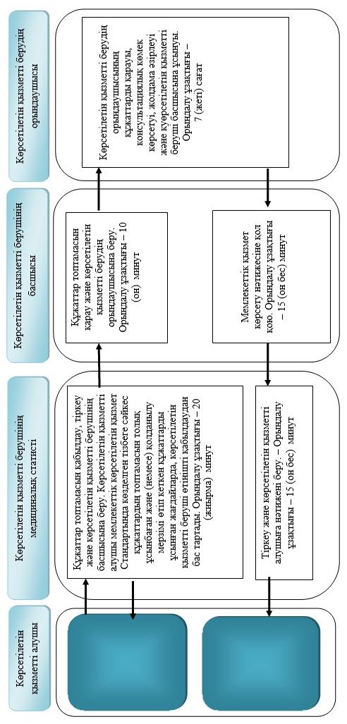

Шартты белгілері:

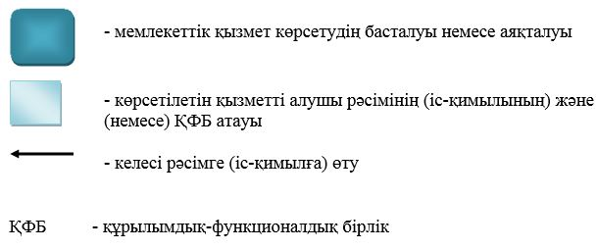

© 2012. Қазақстан Республикасы Әділет министрлігінің «Қазақстан Республикасының Заңнама және құқықтық ақпарат институты» ШЖҚ РМК

